Классный час
«Я - личность»



Подготовили: ___________, _________________
___ «__» класс
Цель: создание условий для формирования у старшеклассников осознанной потребности в самопознании и саморазвитии в сложный период личностного становления и самоопределения.
Задачи:
Создать атмосферу доверия и взаимопонимания в группе как основу для открытого общения с собой и другими.
Организовать деятельность, способствующую:
- выявлению тенденции нравственного развития учащихся;
- осмыслению понятия «человек – личность»;
- развитию потребности к самоанализу;
- расширению представлений о себе, определению важных сторон своей личности;
- осознанию старшеклассниками значимости определения ценностных приоритетов, жизненных целей.
Ход классного часа:
1. Психологический настрой

Здравствуйте те, кто весел сегодня!
Здравствуйте те, кто грустит!
Здравствуйте те, кто общается с радостью!
Здравствуйте те, кто молчит!
Давайте улыбнёмся друг другу и начнём разговор о том, что волнует, на мой взгляд, всех. Мы поговорим о человеке. Ещё древние говорили, что человек – самый загадочный сфинкс на Земле. Наши современники тоже считают, что человек – самое простое и самое сложное. Как научиться понимать самого себя? Если я спрошу об этом вас, то, наверняка, получу разные ответы. И каждый из вас по-своему будет прав, потому что все вы неповторимы и индивидуальны. И вы подтверждаете это, постоянно произнося слова «МОЁ», «ПО-МОЕМУ», «Я». А что же представляет собой это маленькое, но такое ёмкое слово «Я»?
Давайте ответим на вопрос: «Кто такой я?»
Я – дочь, сын;
Я – брат, сестра;
Я – ученик, ученица;
Я – сосед, соседка;
Я – покупатель;
Я – пешеход и т.д.

Мы играем разные социальные роли в жизни, при этом очень важно всегда оставаться интересной личностью. Знаменитый философ Диоген 2500 лет назад расхаживал с фонарем по улицам Афин, возглашая: «Ищу человека!» Странно, ведь улицы древней столицы были, как и сегодня, наводнены людьми: стариками, юношами, богатыми и бедными, мужчинами и женщинами, матросами, торговцами. Каждый из них был человек. Но Диоген искал то, что скрыто по ту сторону одежды, половых, возрастных особенностей, профессиональных различий. Он искал человеческую личность. Попробуем отыскать ее и мы. «Я – личность», – так и будет звучать тема нашего классного часа.

2. Работа с понятиями

Предлагаю начать с определения слова «личность». В различных источниках это понятие трактуется по-разному.
Личность – человек как носитель каких-то свойств. (С.И. Ожегов «Словарь русского языка» 1987 г.)
Личность – человек как субъект отношений и сознательной деятельности, устойчивая система социально – значимых черт, характеризующих индивида как члена общества. (Советский энциклопедический словарь, 1986 г.)
Личность – результат социального становления индивида путём преодоления трудностей и накопления жизненного опыта. (Учебник «Обществознание, 8 класс». Автор Кравченко А.И.2009 г.)

3. Групповая работа
Учащиеся делятся на три группы.
Подумайте и скажите, какое из них вы считаете наиболее точным или дайте своё определение.
Учащиеся обсуждают в группах и высказывают своё мнение, зачитывают составленные ими определения.
Таким образом, можно сказать, что личность – это человек, с одной стороны, обладающий определённым набором качеств, с другой стороны, неразрывно связанный с обществом и, в-третьих, прошедший в своём развитии долгий путь.
Итак, личностью не родятся, личностью становятся. На протяжении XIX века считалось, что личность существует как нечто полностью сформировавшееся ещё до рождения. Семья, предки и гены полностью определяли то, кем и каким будет человек. Когда человек рождается, врачи, которые его приняли, облегченно говорят: «Ну, вот и всё!» А женщина, которая только что стала матерью, сквозь боль, сквозь слёзы тоже пытается улыбаться. «Нет, – качает она головой, – это только начало, начало новой жизни, нового человека». Слово «личность» употребляется по отношению к человеку лишь с определенного этапа его развития. Мы не говорим о личности новорожденного или даже двухлетнего ребенка. Она – относительно поздний продукт социального развития. Личность – высшее достижение человеческих усилий, результат кропотливой работы.
4. Индивидуальная работа
В течение всей жизни человек стремится познать себя, задавая вопросы: «Кто я?», «Какой я?», «Где моё место в обществе?». Сейчас каждый из вас подумает и запишет 2-3 качества характера, которые вам нравятся в себе.
Учащиеся в течение 2 минут выполняют задание, после чего делятся написанным со своими одноклассниками.

5. Рефлексия

– Просто ли было определить свои достоинства?
– Что вы испытали, когда рассказывали о себе?
– Чем полезно данное упражнение?

6. Дискуссия

Мы уже говорили о том, что каждый человек неповторим, по-своему уникален, обладает определённым набором качеств. Осознавая свои достоинства, человек становится увереннее, внимательнее к себе и другим людям, получает возможность открыто высказать своё мнение, почувствовать поддержку со стороны окружающих его людей, оценить свои положительные стороны. Как вы считаете, достаточно ли этих качеств для того, чтобы назвать вас зрелой личностью?
Наш ответ:
– По-настоящему зрелой личностью можно назвать человека, которому свойственны черты, выражающие его отношение к другим людям и к себе. Я назову вам эти черты. Это – бескорыстие, верность, уважение, терпимость, трудолюбие, демократичность, сочувствие, доброта, отзывчивость, ответственность, честность, смелость. Попробуйте дать определение каждому из этих понятий. Я предлагаю вам выполнить следующее задание – соотнесите понятие и его определение.

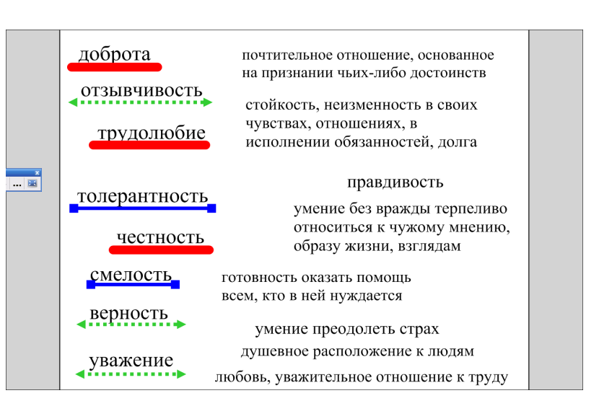
7. Ранжирование ценностей. Групповая работа
Говоря о вашей уникальности, мы не можем не говорить о тесной связи человека и общества, в котором протекает его жизнь. Незримыми крепкими нитями связаны мы с обществом, без которого «Я» бы не состоялось, мы зависим от него.
В отличие от взрослых, молодые люди более активно приспосабливаются к новым обстоятельствам, вырабатывая свои ценности, каковы же эти ценностные приоритеты современной молодёжи? С помощью теста «Мои ценности» проведём исследование и обсудим результаты.
Учащимся предлагается проранжировать в двух группах следующие нравственные ценности:
- Семья
- Здоровье
- Материальные ценности
- Любовь
- Дружба
- Отечество
- Творчество
- Образование
- Свобода
- Интересная работа
Эти слова отображены на доске в двух вариантах. У каждой группы может получиться свой вариант ранжирования. Учащиеся могут менять положение ценностей.

8. Обсуждение результатов

А почему вы именно так расположили ценности?
Используя результаты ранжирования, можно на доске изобразить дерево, в котором
- корни – это ценное, на что опирается человек в прошлом, что его поддерживает и является опорой в жизни;
- ствол – это ценности в настоящем, то, что является стержнем в нынешней жизни;
- крона – это будущее, то, на что человек надеется в будущем, к чему стремится, что будет его согревать и поддерживать в дальнейшей жизни.
Давайте, определим, какие ценности символизируют корни, какие – ствол, а какие – крону.
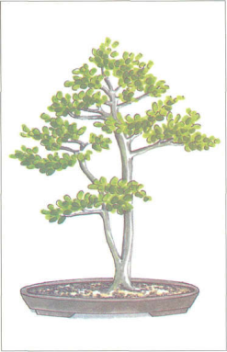
Как вы думаете, почему именно дерево хорошо иллюстрирует расположение этих важных понятий?

Предполагаемый вариант рисунка.
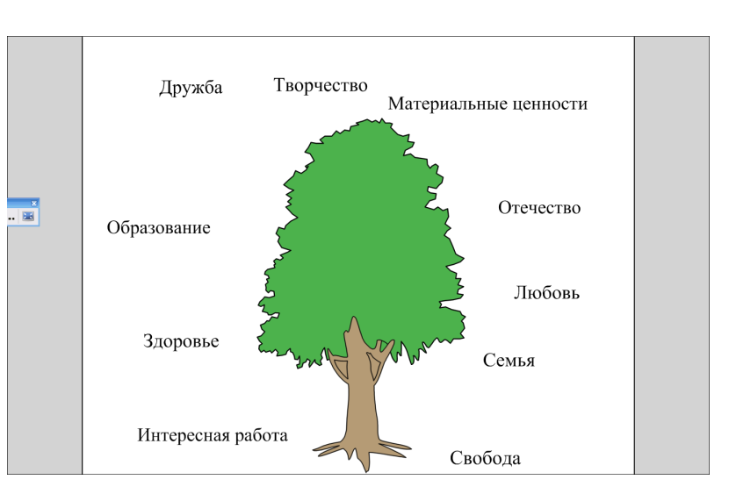

9. Подведение итогов классного часа
А ты?
Входя в дома любые –
И в серые и в голубые,
Входя на лестницы крутые,
В квартиры, светом залитые,
Прислушиваясь к звону клавиш
И на вопрос даря ответ,
Скажи:
Какой ты след оставишь?
След,
Чтобы вытерли паркет
И посмотрели косо вслед,
Или незримый прочный след
В чужой душе на много лет?
Закончить наш классный час мы хотели бы притчей.
Мудрец поселился на вершине горы, все к нему приходили, и он помогал всем советом. Но одному человеку, стало завидно. Он стал говорить, что никакой он не мудрец, и что он докажет это: «Я поймаю бабочку, спрячу ее в ладони и спрошу у мудреца, что у меня там лежит. Если он скажет: «Бабочка», – я спрошу: «Живая она или мертвая?».
Если он скажет: «Живая», – я ее сожму и убью, а если – мёртвая – разожму руки, и она улетит. Пришли к мудрецу. «Что у меня в ладонях?», – спросил завистник. «Бабочка», ответил мудрец. «А какая она, живая или мертвая?». «Все в твоих руках!»
Использованный материал:
- Словарь русского языка С. И. Ожегова
- Советский энциклопедический словарь, 1986 г.
- Учебник «Обществознание, 8 класс». Автор Кравченко А.И.2009 г.
- http://festival.1september.ru
- http://nsportal.ru

http://mugalim.ru/

